**MINI ST MARTEEN**

**04 DIAS / 03 NOCHES**

**Salida: diarias**

**DIA 01 MEXICO – ST MARTEEN**

**Cita en el aeropuerto de la Ciudad de México para abordar el vuelo con destino a St. Marteen, Llegada, recepción y traslado al hotel. Alojamiento**

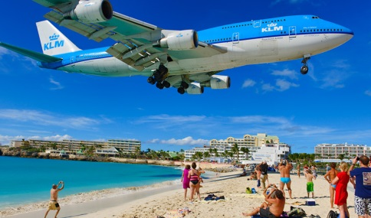**DIA 02 y 03 ST MARTEEN**

Días libres para disfrutar de las playas paradisiacas que este bello destino del caribe nos brinda y tener la posibilidad de admirar el aterrizaje de los aviones a escasos metros de la playa. **Alojamiento.**

**DIA 04 ST MARTEEN – MEXICO**

A la hora indicada traslado al aeropuerto para abordar el vuelo con destino a la Ciudad de Mexico.

**Fin de nuestros servicios….**

**HOTELES PREVISTOS O SIMILARES**

|  |  |  |  |
| --- | --- | --- | --- |
| **Ciudad** | **Noches** | **Turista** | **Primera** |
| **ST MARTEEN** | **3** | **FLAMINGO BEACH** | **DIVI LITTLE BAY BEACH** |

**Tarifa por Persona según Ocupación con desayunos**

|  |  |  |
| --- | --- | --- |
| **Categoría** | **Turista** | **Primera** |
| **Doble** | **$ 499.00** | **$ 565.00** |
| **Triple** | **$454.00** | **$ 455.00** |
| **Niño** | **$ 149.00** | **$ 149.00** |
| **Sencilla** | **$939.00** | **$1,055.00** |

**INCLUYE:**

Traslados aeropuerto/hotel/aeropuerto

03 noches de alojamiento

Seguro de asistencia medica

**NO INCLUYE**

**Boleto Aéreo**

Ningún servicio no especificado

Gastos personales

**Nota: Aplica suplemento del 01 al 28 de Febrero por carnavales, semana santa y verano**

**Precios sujetos a disponibilidad y cambios sin previo aviso**